

Спецификация требований к ПО

# Введение

|  |  |
| --- | --- |
| 1.1. Назначение | Эта спецификация требований к ПО описывает функциональные и нефункциональные требования к выпуску 1.0. Этот документ предназначен для команды, которая будет реализовывать и проверять корректность работы системы. Кроме специально обозначенных случаев, все указанные здесь требования имеют высокий приоритете и приписаны к выпуску 1.0.  Редакция № 1, номер выпуска 1. |
| 1.2. Соглашения, принятые в документах | В этой спецификации нет никаких типографских условных обозначений. |
| 1.3. Границы проекта | Установка турникетов при входе в здание, решит вопрос контроля и эффективности рабочего времени сотрудников. |
| 1.4. Ссылки | График работы |

# Общее описание

|  |  |
| --- | --- |
| 2.1. Общий взгляд на продукт | Установка турникетов – это новая система для данного предприятия, которая будет контролировать рабочее время сотрудников. Диаграмма на рис.1 показывает взаимодействие системы и внешних действующих лиц. |
| Рис. 1 | |
| 2.2. Классы и характеристики пользователей | Система будет работать отдельно. Не будет подгружаться к другим системам.  Сотрудники каждый рабочий день проходят через турникет и их время прихода и ухода с работы будет фиксировать система. Нарушители рабочего времени будут получать штрафы.  Привилегированные лица – могут приходить на работу с опозданием и не нуждаются в предъявлении объяснительных. |
| 2.3. Операционная среда | Пользователи будут работать на Урале, нужно учитывать время + 2 часа. |
| 2.4. Ограничения дизайна и реализации | Ограничений нет |
| 2.5. Предположения и зависимости | Сотрудники должны работать в рамках рабочего графика. |

# Функции системы

|  |  |
| --- | --- |
| 3.1. Функция системы | **Фиксация времени прохода** |
| 3.2. Описание | Наша система будет иметь турникеты, которые фиксируют время выхода/входа сотрудников с рабочего места. Система будет стимулировать людей приходить вовремя на работу, и не покидать здание раньше рабочего времени.  Приоритет – высокий. |
| 3.3. Функциональные требования | Система должна пропустить сотрудника в здание. Сотрудник прикладывает карту, загорается зеленый огонек на турникете. Система фиксирует время его прихода, турникет открывается, человек проходит через турникет. Турникет закрывается. Сотрудник в здании. |
| 4.1. Функция системы | **Формирует отчет** |
| 4.2. Описание | Отчет показывает количество нарушителей за месяц и сумму их штрафа. Приоритет – высокий. |
| 4.3. Функциональные требования | Система фиксирует время прихода/ухода сотрудников и сохраняет данные в базе. Каждое 28 число месяца, система составляет отчет и присылает его на почту привилегированным лицам. В отчете прописаны нарушители за текущий месяц и сумма штрафа, которая будет вычитаться из зарплаты. |
| 5.1. Функция системы |  |
| 5.2. Описание |  |
| 5.3. Функциональные требования |  |

# Атрибуты качества

|  |  |
| --- | --- |
| 6.1. Удобство использования | * Турникет управляется автоматически при приложенной карте. Так же охранник тоже может открыть турникет на вход и на выход. * Турникет имеет стеклянные дверцы, открывается плавно и не бьет людей по ногам. * На турникете загорается зеленая лампочка, если приложить карту на выход или на вход. В обычном режиме горит красная лампочка. * Турникет имеет отверстие для карт гостей и временных посетителей здания. При входе картой пользуются стандартно, а при выходе, карта опускается в отверстие и турникет пропускает человека. |
| 6.2. Производительность | Активное использование системы будет происходить с 8.30-9.00 и с 18.00- 18.30. В остальное время поток людей будет минимален. |
| 6.3. Безопасность | Доступ к данным будут иметь только привилегированные лица. Изменять данные в системе может нач. службы безопасности. |
| 6.4. Техника безопасности | Турникет не несет никакой угрозы. Если ломается турникет или система, чинить самостоятельно ничего не нужно. Надо вызвать сопроводительную службу турникетов и они починят. |

# Приложение A. Словарь терминов

ЗП – заработная плата

ПО – программное обеспечение

ГР -график работы

# Приложение Б. Модели анализа

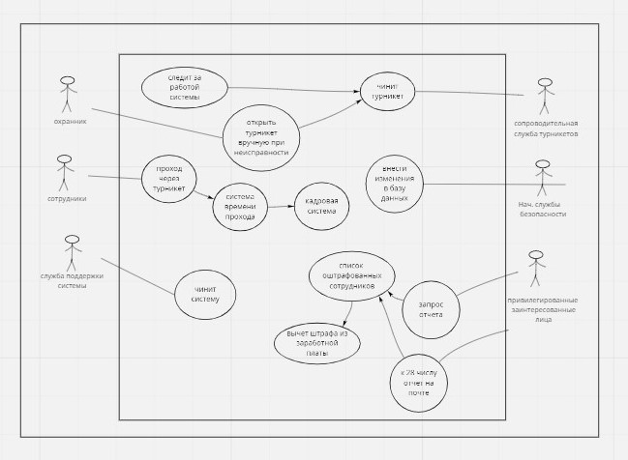

Рис. 1

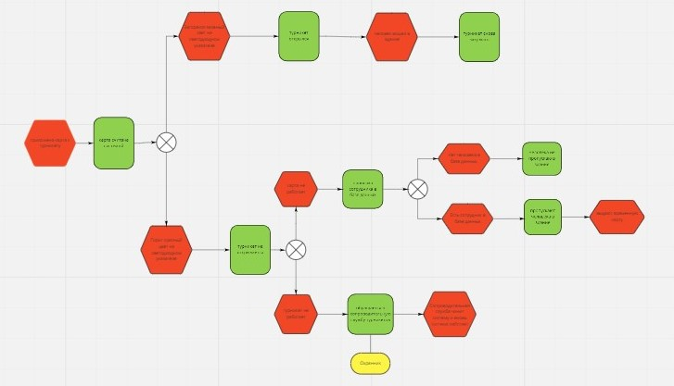

Рис 2